Тема: С УВАЖЕНИЕМ К ЭНЕРГОСБЕРЕЖЕНИЮ

Цели и задачи:

- *Образовательные:* актуализация проблемы рационального использования энергии и энергоресурсов и поиск возможных путей энергосбережения;

*Воспитательные*

привлечь внимание учеников к проблеме экономии энергии и энергоресурсов;

способствовать воспитанию культуры энергопользования;

создать мотивацию для сбережения ресурсов и энергии;

стимулировать интерес учащихся к научным исследованиям и практическому применению знаний, полученных в школе;

воспитывать умение работать в парах, в команде;

Формы ведения урока:

диалог,

объяснение,

практическая работа,

самостоятельная работа,

Формы организации учебно-познавательной деятельности учащихся: групповая работа, индивидуальная, работа с диаграммой.

Тип урока – урок – проблема

ХОД УРОКА.

Эпиграф: «Энергосбережение

– не экономия,

а умное потребление!

1. Организационный момент.

*Учитель*:

- Сегодня у нас необычный урок. Прочитайте эпиграф нашего урока и скажите, о чём пойдет речь?

-Что же такое энергосбережение? Как вы это понимаете?

Само слово “ЭНЕРГИЯ” - какое-то на первый взгляд нематериальное. Не увидеть, не потрогать! Однако ничто вокруг нас не совершается без участия этой самой энергии. Энергия – это сила, приводящая предметы в движение. То есть энергия необходима для того, чтобы начать какое-либо движение, ускорить перемещение, что–то поднять, нагреть, осветить.

-Как вы считаете, каким образом энергия приходит в наши дома? в школу? *(Ответы детей)*

К дальним сёлам, городам Что идёт по проводам? Светлое величество! Это … ? (электричество*)*

*Учитель*:

Электричество приносит нам большую пользу.

- Нам посчастливилось жить на планете Земля, маленькой, но очень красивой. Мы живём в век научно-технического прогресса, в век, когда уровень жизни каждого отдельного человека напрямую зависит от достижений науки и техники. Здесь всё взаимосвязано. Есть электроэнергия, значит, есть тепло в квартире, есть горячая и холодная вода, работают все бытовые электроприборы. Можно легко подогреть обед, вскипятить чайник, поутюжить одежду. Словом, есть электричество – есть и жизнь!

*Учитель*: - Чтобы добыть электроэнергию, необходимы большие затраты, которые, к сожалению, приводят к гибели лесов и др. природных ресурсов. А что же такое природные ресурсы?

Какими природными ресурсами богата наша страна ?Какие природные ресурсы добывались длительное время на территории нашего города?

Это очень серьёзная проблема. Но из любой проблемы можно найти выход.

Сегодня мы с вами попробуем найти самые простые решения, которые помогут сберечь часть энергии у нас в школе.

На уроке будем решать задачи и рассматривать проблемы, затронутые в них. *Учитель*: А вначале давайте хотя бы на минутку представим, что мы оказались с вами в 18 веке, когда не было электричества, или вдруг наша школа на один день оказалась без света.

*Учитель*:

- А как раньше люди обходились без электричества? Как освещали свои жилища?

Послушаем, рассказы ребят.

*(выступления детей)*

Ученик 1:

- Семёнова А-Когда-то давно первобытные люди умели только добывать себе пищу и воду. Источником тепла и света был живой огонь. Древние люди научились разжигать костёр трением древесины и высеканием искры,  который давал людям тепло и свет. Костёр обычно горел в центре пещеры и не мог осветить все её уголки. Тогда люди стали с помощью палки подносить огонь в разные места пещеры. Как вы думаете, как называли эту палку? (факел)

Ученик 2:

Клеймёнов А- Время шло, и люди совершенствовали свои жилища.

Когда наступал вечер, люди брали маленькие тонкие деревянные щепки – лучины, вставляли их в специальные приспособления, которые назывались «светцы». Таким образом, освещали свои дома.

Ученик 3:

Дохудоева Е- Освещение жилища лучиной вызывало свои неудобства и тогда люди придумали свечи. Первые свечи появились около 2тысяч лет назад, их делали из камыша. Камыш обмакивали в растопленное сало. Когда сало застывало, поджигали камыш, и он грел как свечка. В дальнейшем свечи стали изготавливать из воска. Такими свечами пользуемся и мы с вами.

Ученик 4:

Духов В- На смену свечке пришла керосиновая лампа. Керосиновая - так как горела при помощи керосина. Эти лампы были разными. Подвесную лампу использовали для освещения обеденного стола или просто как люстру. Возле настольной керосиновой лампы можно было шить, вязать и вышивать.

Учитель:

- А вот что пришло на смену керосиновой лампе вы узнаете, отгадав загадку:

Дом – стеклянный пузырек,  
А живёт в нём огонёк.  
Днём он спит, а как проснётся,  
Ярким пламенем зажжётся (лампочка).

Время шло, лампы видоизменялись, совершенствовались. Сейчас появились энергосберегающие лампочки.

Чем же хороши такие лампы? *(ответы детей)*

-*такие лампочки потребляют  меньше  электроэнергии;*

*-экономят деньги;*

*срок  службы больше;*

*дают ровный  свет*

У нас в школе практически все лампочки –не энергосберегающие. Давайте сравним две лампы энергосберегающую и обычную в плане потребления энергии, решим задачу.

*Устная работа*  Задача1.

Обычная лампа накаливания потребляет электроэнергии 100 Вт·ч, а энергосберегающая лампа - 20 Вт·ч. Во сколько раз энергосберегающая лампа экономичнее обычной лампы накаливания?(Вычисления детей) (100:20=5)В 5 РАЗ

*Учитель* : *Лампа сутки погорит –   
Сто кило угля спалит!  
Если светит зря она,  
Где ж экономия сырья?*

(На экране картинка с изображением ярко светящейся лампочки.) *Учитель*: Что мы можем сделать, чтобы лампа зря не светила? (*Ответы детей)*

*- Выключать электрический свет, если в классе никого нет.*

*- Не включать свет, когда солнце освещает помещение.*

*- Не закрывать окна шторами в дневное время.*

*- Использовать энергосберегающие лампы.*

Задача 2: В нашей школе еще имеется 10 обычных ламп накаливания потреблением 100 *Вт·ч.* Какую экономию за день может получить наша школа, если заменить данные лампы на энергосберегающие мощностью в *20 Вт·ч* при работе ламп в течение 1 часа. ( тариф за 1 *кВт·ч* равен 5 руб.)

Работа с классом*: составляем план, решаем у доски*

*Итак, мы можем сэкономить 4р только за 1 день. Какую экономию может получить школа за год?*

*Вычисления детей*

*4Х365 =1460 руб – экономия за год*

Перед вами диаграмма расхода электроэнергии в нашей школе в течение 2014 года

*Учитель*:-Назовите месяц наибольшего потребления электричества?*-* Назовите месяц наименьшего потребления электричества? - Попробуйте определить причину возрастания потребления эл/энергии с октября по декабрь?

«Расчёт оплаты за квартал »

|  |  |  |  |  |  |  |  |  |  |  |  |  |
| --- | --- | --- | --- | --- | --- | --- | --- | --- | --- | --- | --- | --- |
| Месяц | 1 | 2 | 3 | 4 | 5 | 6 | 7 | 8 | 9 | 10 | 11 | 12 |
| *Расход электроэнергии*  *кВт / час* | 9 146  кВт·ч | 14 344  кВт·ч | 11 996  кВт·ч | 7 630  кВт·ч | 7 240  кВт·ч | 4 035  кВт·ч | 905  кВт·ч | 390  кВт·ч | 7 642  кВт·ч | 7 761  кВт·ч | 9 905  кВт·ч | 14 266  кВт·ч |

- Сколько же денег будет стоить электроэнергия, израсходованная нашей школой за год? В какой период года расход денег был максимальный?

- для того, чтобы сравнить расход, давайте рассчитаем оплату по квартально.

Квартал – это 3 месяца.

Тариф оплаты за 1 *кВт·ч* для нашей школы в среднем составляет 5 рублей.

- Как мы можем это узнать? (*умножением стоимости 1 кВт·ч* *на количество израсходованной электроэнергии за 3 месяца)*

Работает у доски 1 человек, ведет расчет за 1 квартал.

Остальной расход за свет вам предстоит вычислить самостоятельно.

Самостоятельная работа по группам

*(Класс разделить на 3 группы)*

Детям раздаются индивидуальные карточки с заданиями и карточки с образцом выполнения задания.

*Задача:* вычислить расход денег поквартально (за 2,3,4 кварталы)

*1 группа- 2 квартал*

*2 группа- 3 квартал*

*3 группа- 4 квартал*

- Давайте проверим, что у нас получилось (*проверка по слайду).*

-Как же теперь нам найти общий расход денег за год? (*сложить полученные данные)*

*-Учащиеся выполняют вычисления.*

- Могла ли наша школа сэкономить и как? *(ответы учащихся)*

*Учитель*

Разминка «Игра с лампочками»

*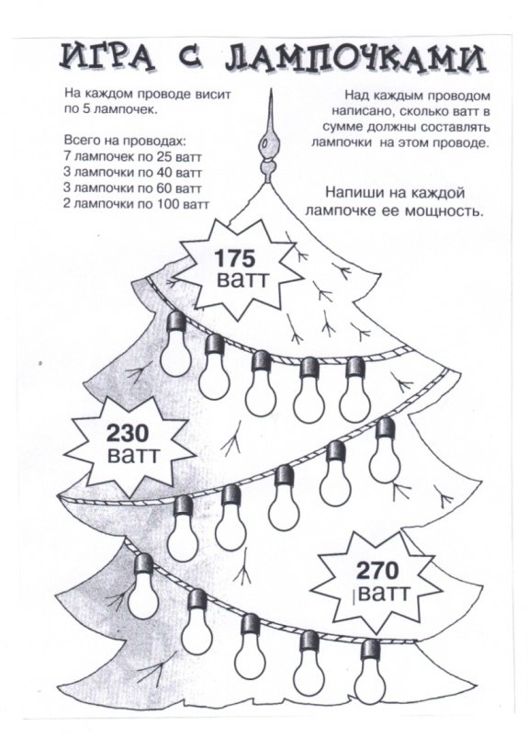Учитель*:

- Ваши предложения по экономии эл /энергии в нашей школе. Для этого я предлагаю вам взять по конверту, где написан призыв об экономном расходовании энергии ваша задача изобразить призыв в виде рисунка.

*- при ненадобности свет отключать;*

*-периодически протирать лампочки (хорошо протертая лампочка светит на 10 - 15% ярче грязной, запыленной);*

*-экономно расходовать воду,*

*экономно расходовать газ.*

*Бережно относиться к лесу.*

*Учитель*: Электричеством надо пользоваться экономно и дома, и в школе, выключать свет всегда и везде, когда он горит зря.

Каждый год в последнюю субботу марта миллионы людей во всем мире выключают свет на час, потому что им важно будущее нашей планеты Земля. «Час Земли» – это символ бережного отношения к природе, заботы об ограниченных ресурсах нашей планеты. .

  Итог урока (Рефлексия)

Сегодня мы решали часть проблемы экономии бюджета школы. Вы получили ответы на вопросы, как можно сохранить этот бюджет и стать маленьким «хозяином» в школе? А что для этого необходимо? (*Ответы детей)*

Экономить надо свет-

Это вовсе не запрет,

А для всех для нас совет.

Знай, что нужно экономить

Воду, уголь, газ и нефть.

Если будешь это делать,

Хватит их на много лет.

**Инс**ценировка по мотивам « Сказка о царе Салтане»  
 Автор--Три девицы под окном  
Пряли поздно вечерком.  
1 царица-« Кабы я была царица,-  
**Автор**-Говорит одна девица,-

В тусклом свете не сидела б,  
Люстра классная горела б.  
День и ночь сиял бы свет  
Очень долго, много лет».

**Автор**-« Кабы я была царица,-  
Говорит ее сестрица,-  
 **Царица 2**Я б  к колодцу не ходила,  
Кран с водой установила б.  
Лихо бы лилась вода-  
Подходи, бери всегда»  
**«** Кабы я была царица,-   **Автор** Третья- молвила сестрица,-  
 **Царица3**-Провела бы в каждый дом  
Электричество, потом  
Воду в каждую избу.  
Газ, и свет, да и вода  
Людям ведь нужны всегда.  
Но при этом-то при всем  
Счетчик надо в каждый дом»  
**Автор**-Только вымолвить успела,  
дверь тихонько заскрипела  
И в светлицу входит царь,  
Стороны той государь  
Во все время разговора  
Он стоял позадь забора;  
Речь последней по всему  
Полюбилась ему.  
« Здравствуй ,красная девица,-  
 **Автор** Говорит он,

-будь царица,  
Будь хозяйкой в нашем царстве,  
В Российском государстве

Ребята мне очень хочется надеяться что вы все будете хорошими хозяевами и будете беречь богатства нашей Родины .